Missael Hernández Rosado  
Andres Roberto Meza Rivera  
Lorenzo Rodriguez Trujillo

Requerimientos de software

Universidad Veracruzana

Elicitación de requerimientos

Sistema de control de horas de los alumnos del servicio social de la universidad veracruzana

12 de noviembre de 2015

Tabla de contenido

1 Introducción 3

1.1 Propósito 3

1.2 Alcance 3

1.3 Definiciones, acrónimos y abreviaciones 3

1.4 Referencias 3

1.5 Visión general 3

2 Descripción general 3

2.1 Perspectiva del producto 3

2.2 Funciones del producto 3

2.3 Características de los usuarios 3

2.4 Restricciones 3

2.5 Suposiciones y dependencia 3

3 Especificación de requerimientos 3

3.1 Requerimientos de interfaz externa 3

3.1.1 Interfaz de usuario 3

3.1.2 Interfaz de hardware 3

3.1.3 Interfaces de software 3

3.1.4 Interfaces de comunicación 3

3.2 Requerimientos funcionales 3

3.2.1 Usuario clase I: Estudiante 3

3.2.2 Usuario clase II: Responsable del servicio social 3

3.2.3 Usuario de clase III: Administrador del sistema 3

3.3 Requerimientos de rendimiento 3

3.4 Restricciones de diseño 3

3.5 Atributos del sistema de software 3

3.6 Otros requerimientos 3

# Introducción

## Propósito

## Alcance

## Definiciones, acrónimos y abreviaciones

## Referencias

## Visión general

# Descripción general

## Perspectiva del producto

## Funciones del producto

## Características de los usuarios

## Restricciones

## Suposiciones y dependencia

# Especificación de requerimientos

En esta sección se detallaran los resultados del análisis de los requerimientos del sistema.

## Requerimientos de interfaz externa

El sistema debe de cumplir ciertos estándares en la implementación de sus interfaces debido a que este será implementado sobre el sistema ya existente de la universidad veracruzana. Debido a esto el producto debe de funcionar como una extensión del mismo.

### Interfaz de usuario

El sistema se implementará en un entorno web, de forma que pueda adaptarse a los sistemas actuales de la universidad veracruzana. Por lo cual creamos las interfaces basadas en roles de usuario. Cabe mencionar que la interfaces mostradas en esta sección son prototipos con características muy limitadas y su uso es únicamente para fines demostrativos.

Se contemplan principalmente tres tipos de usuarios: estudiantes, encargados del servicio social y administradores que para este fin se pueden considerar los maestros de la experiencia educativa de servicio social o incluso el coordinador del servicio social.

El primer paso para acceder al sistema es la página de identificación, la cual se limita a solicitar el nombre del usuario y la contraseña. En la ilustración 1 que se muestra a continuación se puede apreciar la propuesta del diseño que se utilizará.

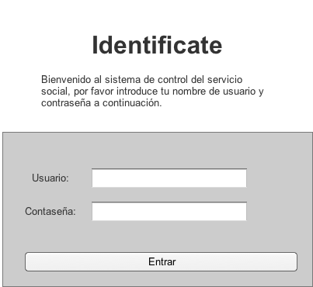

Ilustración : Sistema de identificación

De esta forma el sistema puede redireccionar al usuario a los paneles disponibles según su rol.

En el caso de los estudiantes la interfaz propuesta se muestra en la ilustración 3:2 a continuación: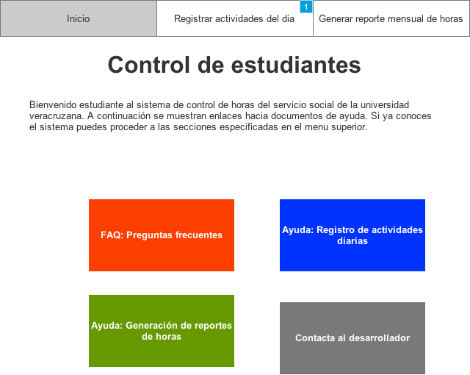

Ilustración : Página principal para estudiantes

Esta captura hace referencia a la página de inicio que se mostrará únicamente a los alumnos. La interfaz se compone principalmente por el menú de navegación en la parte superior, el título de la sección y el contenido. En este caso se muestran enlaces hacia documentos de ayuda que pueden servir al alumno de recién ingreso al sistema.

El usuario continuará su uso accionando alguna de las dos opciones disponibles en el menú de navegación.

Una de la opciones que tiene el usuario es la de registrar las actividades que realiza durante las horas de labor en su servicio social. La interfaz propuesta es mostrada en la ilustración 3:3 mostrada a continuación.

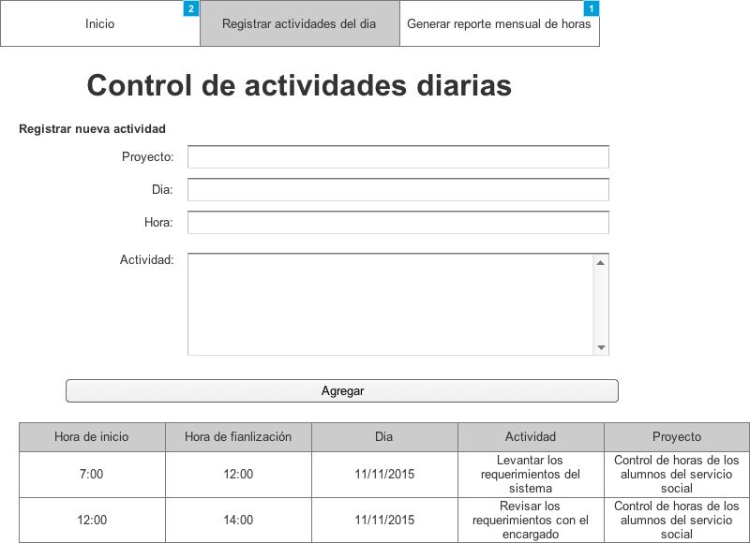

Ilustración : Interfaz de registro de actividades

La interfaz cuenta con el menú de navegación principal, denotando la sección donde se esta trabajando además de un pequeño formulario para registrar una nueva actividad llenando los datos pertinentes como lo son el proyecto asignado al estudiante sobre el cual se trabajará. El día y hora de realización y la actividad a desempeñar. En la parte inferior se muestra una pequeña tabla la cual contiene los registros previamente suministrados al sistema. Esta tabla simplemente es una bitácora.

El usuario tiene una ultima posibilidad para usar el sistema y esta es la de generar su reporte de horas laboradas en su servicio social. Cabe destacar que las horas se calculan a partir de las actividades registradas en el formulario explicado anteriormente. A continuación en la ilustración 3:4 se muestra la interfaz que se propone para este fin.

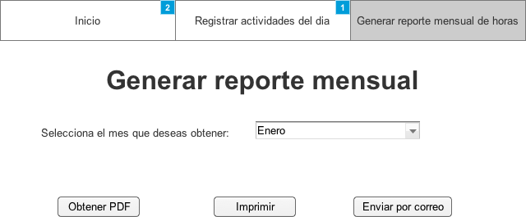

Ilustración : Interfaz de generación de reporte mensual

El sistema generará el reporte con los datos del alumno registrados en el sistema actual de la universidad veracruzana.

En el caso de que el usuario sea un encargado del servicio social este tiene otros privilegios. En la ilustración 3:5 se muestra la página de inicio propuesta para este usuario.

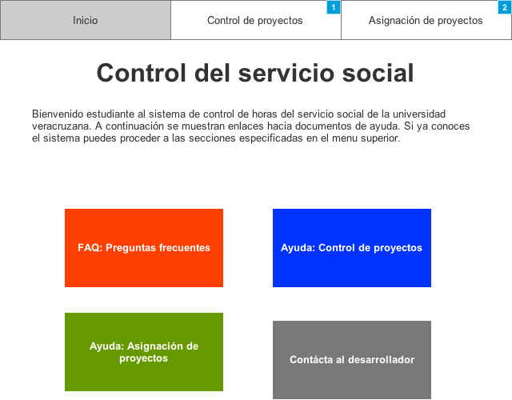

Ilustración : Página de inicio para encargados del servicio social

De igual modo como con el estudiante se opto por poner botones enlazados a documentos de ayuda para guiar al usuario inexperto en el uso del sistema. Además del uso de un menú de navegación principal situado en la parte superior.

En al ilustración 3:6 se muestra la interfaz dedicada al control de proyectos.

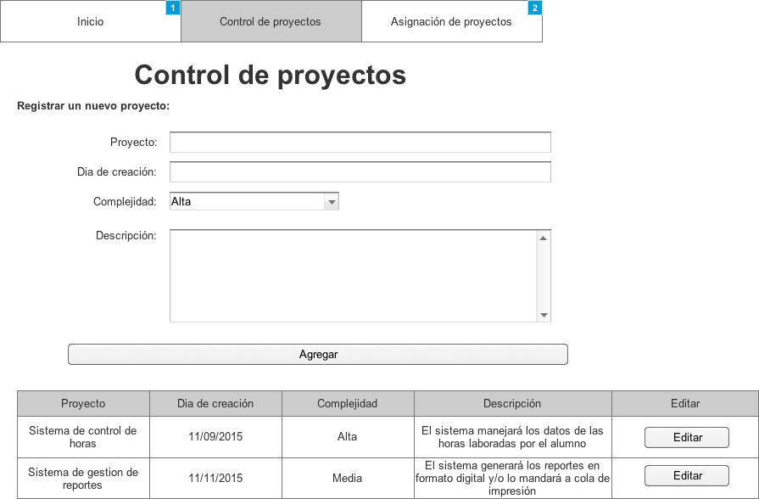

Ilustración : Interfaz de control de proyectos

Esta es una interfaz un poco más compleja debido a la cantidad de información que puede contener un proyecto sin embargo hemos simplificado bastante los registros y así llegamos a necesitar únicamente el nombre del proyecto, el día de creación, la complejidad y la descripción del proyecto.

Al igual que pasaba con la interfaz de las actividades de los alumnos, en la parte inferior tenemos los registros previos pero esta vez con la posibilidad de editarlos.

En la ilustración 3:7 mostrada a continuación se muestra la ultima interfaz implementada, se trata de la asignación de proyectos. La función de esta interfaz es simplemente enlazar los proyectos a un alumno en concreto.

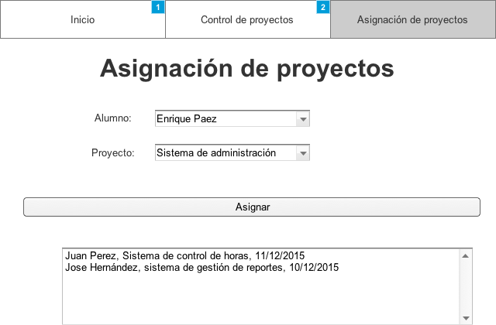

Ilustración : Interfaz de asignación de proyectos

Al igual que en interfaces anteriores, en la parte inferior se muestran los registros previos.

### Interfaz de hardware

### Interfaces de software

### Interfaces de comunicación

## Requerimientos funcionales

### Usuario clase I: Estudiante

### Usuario clase II: Responsable del servicio social

### Usuario de clase III: Administrador del sistema

## Requerimientos de rendimiento

## Restricciones de diseño

## Atributos del sistema de software

## Otros requerimientos